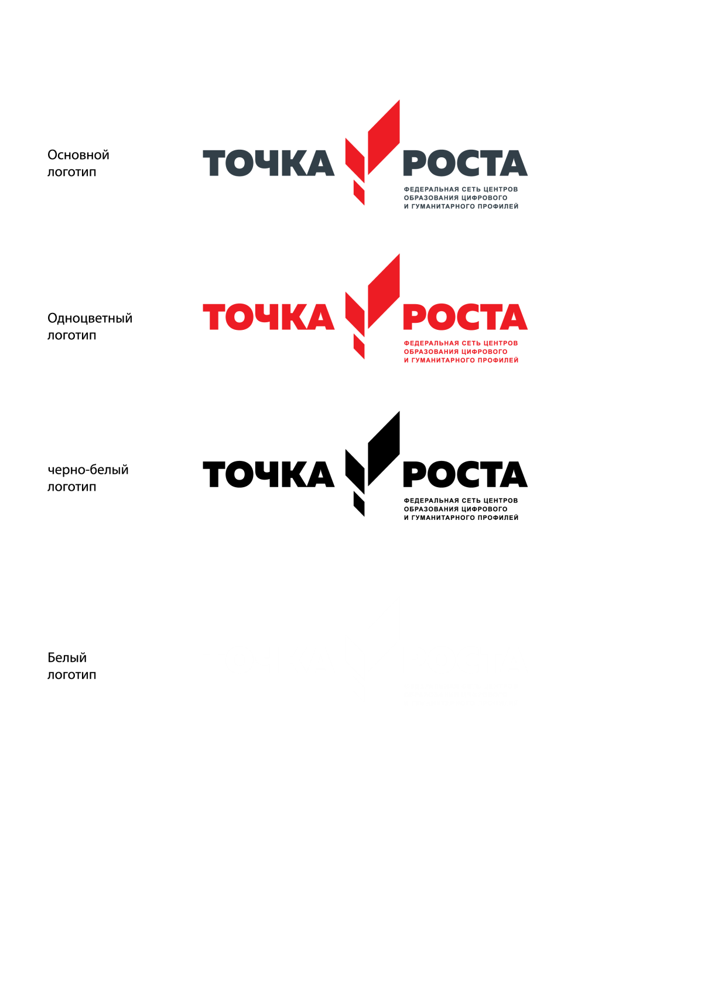
ЦЕНТР ОБРАЗОВАНИЯ ЦИФРОВОГО И ГУМАНИТАРНОГО И ПРОФИЛЕЙ «ТОЧКА РОСТА»
(на базе МКОУ «Ботлихская СОШ №3» МР «Ботлихский район» РД)
ИНН 0506005772 ОГРН 1020500684115
368970, тел: 8-928-809-05-50, Е-mail: shamxalovap111@mail.ru

Рассмотрено:
_______________
Руководитель ШМО
__________/__________/
«___»______20____г.

Согласовано:
Руководитель центра
«Точка роста»
_______ Нурмагомедова З.Н.
«___»______20____г.

Утверждаю:
Директор школы
_______Шамхалова П.Ш.
«___»______20___г.

РАБОЧАЯ ПРОГРАММА
внеурочной деятельности
«Геоинформационные технологии»
Возраст учащихся : 8-9 класс
Срок реализации: 2021-2022 учебный год.

Состовитель:
учитель технологии
Нурмагомедов Рамазан Нурмагомедович

с. Ботлих
2020 г.
Пояснительнаязаписка

Сегоднягеоинформационныетехнологиисталинеотъемлемойчастью нашейжизни,любойсовременныйчеловекпользуетсянавигационными сервисами,приложениямидлямониторингаобщественноготранспортаи многимидругимисервисами,связаннымискартами.Этитехнологии используютсявсовершенноразличныхсферах,начинаяотреагированияпри чрезвычайных ситуациях и заканчивая маркетингом. Курс «Геоинформационныетехнологии»позволяетсформироватьуобучающихсяустойчивую связь между информационным и технологическим направленияминаосновереальныхпространственныхданных,такихкак аэрофотосъёмка,космическаясъёмка,векторныекартыидр.Этопозволитобучающимсяполучитьзнанияпоиспользованиюгеоинформационных инструментовипространственныхданныхдляпониманияиизученияоснов устройстваокружающегомираиприродныхявлений.Обучающиесясмогут реализовыватькомандныепроектывсфереисследованияокружающего мира, начатьиспользоватьвповседневнойжизнинавигационныесервисы, космическиеснимки,электронныекарты,собиратьданныеобобъектахна местности,создавать3D-объектыместности(какотдельныездания,таки целыегорода)и многоедругое.
Новизна программы заключается в создании уникальной образовательнойсреды,формирующейпроектноемышлениеобучающихсязасчёттрансляциипроектногоспособадеятельностиврамкахрешения конкретныхпроблемныхситуаций.
Актуальностьпрограммыобусловленатем,чтоработанадзадачамиврамкахпроектнойдеятельностиформируетновыйтипотношенияврамках системы«природа—общество—человек—технологии»,определяющий обязательность экологической нормировки при организации любой деятельности,чтоявляетсяпервымшагомкформированию«поколенияразвития», являющегося трендомразвитиясовременногообщества.

Программапредполагаетформированиеуобучающихсяпредставлений отенденцияхвразвитиитехническойсферы.Новыйтехно-промышленный укладнеможетбытьположенвформатобществаразвитиятолькона основанииновизныфизическихпринципов,новыхтехническихрешенийи кластерныхсхемвзаимодействиянапостиндустриальномэтаперазвитиясоциума,аидеяразвитияобщества непреложновключаетвсебятенденцию кобретениюсонаправленностиантропогенныхфакторов,законовразвитиябиосферы икультурногоразвития.
Педагогическаяцелесообразностьэтойпрограммызаключаетсявтом, чтоонаявляетсяцелостнойинепрерывнойвтечениевсегопроцессаобучения ипозволяетобучающемусяшагзашагомраскрыватьвсебетворческие возможностиисамореализовыватьсявсовременноммире. Впроцессе изученияокружающегомира,обучающиесяполучатдополнительноеобразование в областиинформатики, географии, математикиифизики.
Отличительнойособенностьюданнойпрограммыотужесуществующих образовательныхпрограммявляетсяеёнаправленностьнаразвитиеобучающихсявпроектнойдеятельностисовременнымиметодикамиТРИЗи SCRUM с помощью современныхтехнологийиоборудования.
Возрастобучающихся:обучающиеся8-9классов. Срокиреализациипрограммы:35 часов. Наполняемостьгрупп:15человек.
Цель:вовлечениеобучающихсявпроектнуюдеятельность,разработка научно-исследовательскихи инженерных проектов.
Задачи:обучающие:
• приобретениеи углубление знанийоснов проектированияи управления проектами;
• ознакомлениес методамии приёмамисбораи анализа информации;

• обучениепроведениюисследований,презентацийимежпредметной позиционной коммуникации;

• обучение работе на специализированном оборудовании и в программных средах;
• знакомство с хард-компетенциями (геоинформационными), позволяющимиприменятьтеоретическиезнаниянапрактикевсоответствииссовременным уровнем развития технологий.
развивающие:

• формированиеинтереса косновам изобретательской деятельности; • развитиетворческихспособностей и креативного мышления;
• приобретение опыта использования ТРИЗ при формировании собственныхидей ирешений;
• формированиепониманияпрямойиобратнойсвязипроектаисредыего реализации, заложениеосновсоциальной и экологическойответственности;
• развитие геопространственногомышления;

• развитиесофт-компетенций,необходимыхдляуспешнойработывне зависимости отвыбраннойпрофессии.
воспитательные:

• формированиепроектногомировоззрения и творческогомышления;

• формированиемировоззренияпокомплекснойоценкеокружающего мира,направленнойнаего позитивноеизменение;
• воспитаниесобственнойпозициипоотношениюкдеятельностии умениесопоставлятьеёс другимипозициямив конструктивномдиалоге;
• воспитаниекультуры работы в команде.

1.Планируемыерезультаты

Выпускник научится:

• выбиратьисточникигеографическойинформации(картографические, статистические,текстовые,видео-ифотоизображения,компьютерныебазы данных), адекватныерешаемым задачам;
• ориентироватьсяв источниках географической информации (картографические,статистические,текстовые,видео-ифотоизображения,
компьютерные базы данных): находить и извлекать необходимую информацию;определятьисравниватькачественныеиколичественные показатели,характеризующиегеографическиеобъекты,процессыиявления, ихположениевпространствепогеографическимкартамразногосодержания идругимисточникам;выявлятьнедостающую,взаимодополняющуюи/или противоречивуюгеографическуюинформацию,представленнуюводномили нескольких источниках;
• представлятьвразличныхформах(ввидекарты,таблицы,графика, географическогоописания)географическуюинформацию,необходимуюдлярешенияучебныхи практико-ориентированныхзадач;
• моделировать географическиеобъектыи явления;

• приводитьпримерыпрактическогоиспользованиягеографических знанийвразличных областяхдеятельности;
• представлятьданные в виде таблиц, диаграмм;

• читатьинформацию, представленную ввиде таблицы, диаграммы;

• извлекать, интерпретировать и преобразовывать информацию, представленнуювтаблицахинадиаграммах,отражающуюсвойстваи характеристикиреальныхпроцессов иявлений;
• оперироватьнабазовомуровнепонятиями:фигура,точка,отрезок, прямая,луч,ломаная,угол,многоугольник,треугольникичетырёхугольник, прямоугольник и квадрат, окружность и круг, прямоугольный параллелепипед,куб,шар.Изображатьизучаемыефигурыотрукиис помощью линейки ициркуля;
• решатьпрактическиезадачисприменениемпростейшихсвойствфигур; • выполнятьизмерениедлин,расстояний,величинугловспомощью инструментовдляизмерений длин и углов;
• соблюдатьправила безопасностииохранытрудаприработесучебным и лабораторнымоборудованием;
• пониматьпринципыдействиямашин,приборовитехнических устройств, условияихбезопасногоиспользования вповседневнойжизни;

• использоватьпривыполненииучебныхзадачнаучно-популярную литературуофизическихявлениях,справочныематериалы,ресурсы интернета;
• различатьвиды информациипо способамеёвосприятиячеловекомипо способам её представленияна материальныхносителях;
• приводитьпримерыинформационныхпроцессов(процессов,связанных схранением,преобразованиемипередачейданных)вживойприродеи технике;
• классифицироватьсредстваИКТвсоответствиискругомвыполняемых задач;
• познакомитьсяспримерамиматематическихмоделейииспользованием компьютеровприиханализе;понятьсходстваиразличиямежду математическоймодельюобъектаиегонатурноймоделью,между математической модельюобъекта/явленияи словесным описанием;
• классифицироватьфайлыпотипуи иным параметрам;

• выполнятьосновныеоперациисфайлами(создавать,сохранять, редактировать,удалять, архивировать,«распаковывать» архивные файлы);
• навыкамиработыскомпьютером;знаниями,умениямиинавыками,достаточнымидляработысразличнымивидамипрограммныхсистеми интернет-сервисов(файловыеменеджеры,текстовыередакторы,электронные таблицы, браузеры, поисковые системы, словари, электронные энциклопедии);умениемописыватьработуэтихсистемисервисовс использованием соответствующейтерминологии;
• различнымиформамипредставленияданных(таблицы,диаграммы, графикиит. д.);
• познакомится с программными средствами для работы саудиовизуальнымиданнымии соответствующим понятийным аппаратом;
• практиковаться в использовании основных видов прикладного программногообеспечения(редакторытекстов,электронныетаблицы, браузерыидр.);

• познакомиться с примерами использования математического моделирования в современном мире;
• познакомитьсяспостановкойвопросаотом,насколькодостоверна полученнаяинформация,подкрепленалионадоказательствамиподлинности (пример:наличиеэлектроннойподписи);познакомитьсясвозможными подходамикоценкедостоверностиинформации(пример:сравнениеданных из разныхисточников);
• познакомитьсяспримерами использования ИКТ в современном мире;

• получитьпредставленияороботизированныхустройствахиих использованиина производствеи в научных исследованиях;
• следоватьтехнологии,втомчислевпроцессеизготовлениясубъективно новогопродукта;
• оцениватьусловияприменимоститехнологии,втомчислеспозиций экологической защищённости;
• прогнозироватьпоизвестнойтехнологиивыходы(характеристики продукта) в зависимости от изменения входов/параметров/ресурсов, проверятьпрогнозыопытно-экспериментальнымпутём,втомчислесамостоятельнопланируятакого родаэксперименты;
• взависимостиотситуацииоптимизироватьбазовыетехнологии (затратность—качество),проводитьанализальтернативныхресурсов, соединятьвединыйпланнесколькотехнологийбезихвидоизменениядля получениясложносоставногоматериальногоилиинформационногопродукта; • проводитьоценкуииспытание полученногопродукта;
• проводитьанализпотребностейвтехилииныхматериальныхили информационныхпродуктах;
• описыватьтехнологическоерешениеспомощьютекста,рисунков, графического изображения;
• анализироватьвозможныетехнологическиерешения,определятьихдостоинства и недостатки вконтексте заданнойситуации;

• проводитьианализироватьразработкуи/илиреализациюприкладных проектов, предполагающих:
• определениехарактеристикиразработкуматериальногопродукта, включаяегомоделированиевинформационнойсреде(конструкторе), встраиваниесозданного информационного продукта взаданную оболочку,
• изготовлениеинформационногопродуктапозаданномуалгоритмув заданнойоболочке;
• проводить и анализировать разработку и/или реализацию технологическихпроектов, предполагающих:
‒ оптимизациюзаданногоспособа(технологии)получениятребующегося материальногопродукта(послеегоприменениявсобственной практике),
‒ разработку(комбинирование,изменениепараметровитребованийк ресурсам)технологииполученияматериальногоиинформационного продуктас заданнымисвойствами;
• проводитьианализироватьразработкуи/илиреализациюпроектов, предполагающих:
‒ планирование(разработку)материальногопродуктавсоответствиис задачей собственной деятельности (включая моделирование и разработкудокументации),
‒ планирование (разработку) материального продукта на основесамостоятельно проведённых исследований потребительских интересов.
Выпускник получит возможность научиться:

• выявлять и формулировать проблему, требующую технологическогорешения;
• модифицировать имеющиеся продукты в соответствии сситуацией/заказом/потребностью/задачейдеятельностиивсоответствиисих характеристиками разрабатывать технологию наосновебазовойтехнологии;

• технологизировать свой опыт, представлять на основеретроспективногоанализаиунификациидеятельностиописаниеввиде инструкции или технологической карты.

2.Содержаниепрограммы

1)Введение в основы геоинформационных систем и

пространственныхданных.

Обучающиеся познакомятся с различными современными геоинформационнымисистемами.Узнают,вкакихобластяхприменяется геоинформатика,какиезадачиможетрешать,атакжекакобучающиесямогут самиприменятьеё всвоейповседневной жизни.
2)УрокработысГЛОНАСС.

ОбучающиесябазовоусвоятпринциппозиционированияспомощьюГНСС. Узнают,какможноорганизоватьсборспутниковыхданных,какони представляются втекстовом виде икакихможно визуализировать.
3)Выборпроектногонаправленияираспределениеролей.

Выбор проектного направления. Постановка задачи. Исследование проблематики. Планированиепроекта. Распределениеролей.
4)Устройствоиприменениебеспилотников.

ОбучающиесяпознакомятсясисториейпримененияБАС.Узнаюто современныхБАС,какиезадачиможнорешатьсихпомощью.УзнаюттакжеосновноеустройствосовременныхБАС.
5)Основысъёмкисбеспилотников.

Обучающиесяузнают,каксоздаётсяполётноезаданиедляБАС.Как производитсязапускидальнейшаясъёмкаспомощьюБАС.Атакжекакиерезультатыможнополучитьикакэтосделать(получениеортофотопланаи трёхмерноймодели).
6)Углублённоеизучениетехнологийобработкигеоданных. АвтоматизированноемоделированиеобъектовместностиспомощьюAgisoft PhotoScan.

7)Сборгеоданных.

Аэрофотосъёмка, выполнениесъёмки местности по полётномузаданию. 8)Обработкаианализгеоданных.
Создание 3D-моделей.

9)Изучениеустройствадляпрототипирования.

Ознакомление с устройствами прототипирования, предоставленными обучающимся.Обучающиесяузнаютобщиепринципыработыустройств,а такжекогдаониприменяются и чтосихпомощью можно получить.
10) Подготовкаданныхдляустройствапрототипирования. Подготовка 3D-моделей, экспорт данных, подготовка заданийпопечати.
11) Прототипирование.

Применениеустройств прототипирования(3D-принтер). 12) Построениепространственныхсцен.
Дополнениемоделейподаннымаэрофотосъёмкиспомощьюручного моделирования иподготовкак печатинаустройствах прототипирования.
13) Подготовкапрезентаций.

Изучениеосноввподготовкепрезентации.Созданиепрезентации.Подготовка к представлению реализованногопрототипа.
14) Защитапроектов. Представлениереализованного прототипа.

3.Тематическоепланирование

№п/п | Разделыпрограммыучебногокурса | Всегочасов
1 | Знакомство.Техникабезопасности.Вводноезанятие(«Меняямир»). | 1
2 | Введениевгеоинформационныетехнологии.Кейс1:«Современныекарты,илиКакописатьЗемлю?». | 3
2.1. | Необходимостькартыв современном мире. Сферы применения,перспективы использования карт. | 1

2.2. | Векторныеданныена картах. ЗнакомствосВеб-ГИС. Цвет какатрибут карты.Знакомство с картографическими онлайн-сервисами. | 1
2.3. | Свет и цвет. Роль цвета на карте. Как заставить цвет работатьнасебя? | 1
3 | Кейс2:«Глобальноепозиционирование“Найдисебяназемномшаре”». | 2
3.1. | Системы глобального позиционирования. | 1
3.2. | Применениеспутников дляпозиционирования. | 1
4 | Фотографииипанорамы. | 2
4.1. | Созданиесферических панорам. Основные понятия.Необходимоеоборудование.Техникасъёмки сферических панорам различной аппаратурой(камеры смартфонов без штативов, цифровые фотоаппаратысо штативами и т. д.). | 1
4.2. | Созданиесферических панорам. Сшивка полученных фотографий. Коррекция иретушь панорам. | 1
5 | Основыаэрофотосъёмки.ПрименениеБАС(беспилотныхавиационныхсистем)ваэрофотосъёмке(Кейс3.1:«Длячегонасамомделенуженбеспилотныйлетательныйаппарат?»). | 20
5.1. | Фотограмметрияи её влияниенасовременный мир. | 1
5.2. | Сценарии съёмкиобъектов дляпоследующего построенияих втрёхмерном виде. | 2
5.3. | Принцип построения трёхмерного изображения накомпьютере. Работа в фотограмметрическом ПО— AgisoftPhotoScanили аналогичном. Обработкаотснятого материала. | 2
5.4. | Беспилотник в геоинформатике. Устройствои применениедрона. | 1
5.5. | ТехническиеособенностиБПЛА. | 1
5.6. | Пилотирование БПЛА. | 6

5.7. | Использование беспилотникадлясъёмки местности. | 6
5.8. | Технологиипрототипирования. Устройства для воссоздания трёхмерных моделей. Работас3D-принтером. | 1
6 | Подготовка защитыпроекта. | 3
7 | Защита проектов. | 3
8 | Заключительное занятие.Подведениеитогов работы. Планыподоработке. | 1
 | Итого | 34

